Договор подряда №_____________________

г. Стерлитамак от 01 января 2024 г.

Акционерное общество «Стерлитамакский нефтехимический завод», именуемое в дальнейшем «Заказчик», в лице Главного исполнительного директора Балабанова Владимира Александровича, действующего на основании доверенности № 175 от 12.01.2023г, с одной стороны,

И________________________________________________________________, именуемое в дальнейшем «Подрядчик», в лице генерального директора______________________________________, действующего на основании устава, с другой стороны,

при совместном упоминании именуемые в дальнейшем «Стороны», заключили настоящий договор (далее по тексту – «Договор») о нижеследующем:

1. **Предмет Договора.**

1.1. Подрядчик обязуется выполнить работы по укладке, упаковке и перемещению брикетов каучука, обтяжке контейнеров с готовой продукцией, штабелированию контейнеров с готовой продукцией (далее по тексту – «работы») и сдать их результат Заказчику, а Заказчик обязуется принять результат работ и оплатить его.

1.2. Содержание, порядок выполнения и результат работ согласованы Сторонами в Приложениях к договору – №1 «Функциональные обязанности сотрудников Подрядчика» и № 2 «Технологический порядок проведения работ».

1.3. Адрес места выполнения работ: г. Стерлитамак, ул. Техническая, 10. Территория выполнения работ согласована Сторонами в Приложении №3 «Схема территории выполнения работ».

1.4. Объем работ определяется планом производства, который предоставляется Подрядчику не позднее двух дней до начала месяца выполнения работ.

1.5. Результатом работ является своевременно упакованный каучук (уложенный в контейнеры или на деревянные поддоны, обтянутые ПЭТ лентой) и перемещенный вилочными автопогрузчиками Подрядчика на склад готовой продукции.

1.6. Для проведения работ по обтяжке контейнеры должны быть размещены на крытой площадке между зданиями цехов Е-2 и Е-6 (далее – «эстакада»). Минимальное расстояние между контейнерами составляет 50 см. Максимальное количество контейнеров, единовременно размещаемое на площадке, составляет 90 штук.

Нарушение порядка размещения контейнеров отражается в акте с приложением фотофиксации нарушений.

**2. Права и обязанности Сторон.**

**2.1. Заказчик обязуется:**

2.1.1. Проводить вводный инструктаж персонала Подрядчика

2.1.2. Предоставить Подрядчику территорию для выполнения работ.

2.1.3. Предоставить Подрядчику место для складирования тары, готовой продукции и временного размещения готовой продукции для обтяжки.

2.1.4. Своевременно обеспечить Подрядчика упаковкой (фанерные контейнеры, металлические контейнеры, комплекты для сборки полимерных контейнеров на 0,45т и 1,08т, ПЭТ лента, вкладыши, пленка).

Заказчик передает Подрядчику комплекты для сборки полимерных контейнеров по Акту приема-передачи в соответствии с графиком упаковки.

2.1.5. При необходимости для выполнения работ предоставить Подрядчику места подключения к действующим сетям энергоснабжения оборудования Подрядчика. Подключение и отключение к действующим сетям электроснабжения производится персоналом Заказчика по письменной заявке начальника смены цеха или руководителя подразделения, в котором производятся работы.

2.1.6. На весь период работы выделять своего ответственного представителя для решения вопросов, возникших при выполнении работ и для обеспечения совместного с другими Подрядчиками проведения работ на объекте.

2.1.7. Обеспечивать оперативное согласование и внесение в план производства изменений.

2.1.8. Немедленно информировать Подрядчика обо всех изменениях, которые могут повлиять на выполнение работ по Договору.

2.1.9. Предоставить Подрядчику в безвозмездное пользование на период выполнения работ бытовые помещения и комнату для приема пищи на территории проведения работ.

**2.2. Подрядчик обязуется:**

2.2.1. Проводить первичный инструктаж своего персонала.

2.2.2. Направлять для выполнения работ обученный и аттестованный персонал (укладчиков-упаковщиков не ниже 3 разряда, водителей погрузчиков, имеющих удостоверение тракториста с пометкой водитель погрузчика 4 разряда), не моложе 18-ти лет, а в случае выполнения работ с электроинструментом – персонал, имеющий 2 группу электробезопасности.

2.2.3. Осуществлять работы по перемещению и складированию тары и готовой продукции с использованием технически исправных вилочных автопогрузчиков, принадлежащих Подрядчику.

2.2.4. Обеспечить:

а) качество выполнения всех работ в соответствии с условиями Договора, действующими нормами и техническими условиями;

б) своевременное устранение недостатков и дефектов, выявленных при приеме работ;

в) при производстве работ в подразделениях Заказчика соблюдение персоналом правил техники безопасности, производственной санитарии, требований охраны труда, промышленной и пожарной безопасности, природоохранного законодательства, др. обязательных норм и требований.

2.2.5. Не приступать к выполнению огневых работ без получения от Заказчика соответствующего допуска.

2.2.6. Документом, дающим право входа на территорию Заказчика, является пропуск установленного образца, выдаваемый бюро пропусков Заказчика.

2.2.7. Предоставлять Заказчику ежемесячно универсальный передаточный документ (далее по тексту – «УПД»), не позднее 5-го числа месяца, следующего за отчетным.

2.2.8. Обеспечить персонал, работающий на объектах Заказчика, полагающимися специальной одеждой, специальной обувью, средствами индивидуальной защиты, исправным и годным к эксплуатации инструментом, вспомогательными средствами и инвентарем в соответствии с действующими нормами и правилами по охране труда и промышленной безопасности.

2.2.9. Запретить доступ своему персоналу на территорию Заказчика, кроме используемой для проведения работ, определенной в Приложении №3.

2.2.10. Осуществлять въезд своего автотранспорта на территорию Заказчика только по письменному разрешению руководителя предприятия Заказчика или лица его замещающего.

Передвижение автотранспорта спецтехники на территории Заказчика выполняется с соблюдением ПДД и знаков дорожного движения.

2.2.11. Осуществлять в процессе производства работ и после сдачи результата выполненных работ Заказчику уборку территории от производственных и бытовых отходов, образовавшихся в ходе выполнения работ. Сортировку и складирование отходов Подрядчик производит по согласованию с руководителем объекта Заказчика в отведенные для этого места.

2.2.12. Немедленно известить Заказчика по номеру телефону диспетчера завода: 43-90при обнаружении:

- неподготовленности или недостаточной подготовленности предоставленного Заказчиком объекта или материала для работ;

- иных, не зависящих от Подрядчика обстоятельств, угрожающих безопасности и здоровью персонала, либо создающих такую опасность.

В данных случаях до получения указаний от Заказчика Подрядчику необходимо приостановить работы. Издержки, связанные с приостановкой работ, включая время простоя, несет Заказчик, если приостановка работ произошла по вине Заказчика.

2.2.13. В течение 10 (Десяти) календарных дней со дня завершения работ вывезти принадлежащие Подрядчику оборудование, машины, инвентарь, инструменты, материалы, временные сооружения и другое имущество.

2.2.14. Предоставлять по требованию всю необходимую информацию и документацию работникам Заказчика, на которых возложено право контроля выполнения Подрядчиком принятых на себя обязательств по Договору (в том числе аудиторам Заказчика по системе менеджмента качества), предпринимать необходимые действия для устранения несоответствий и предотвращения их повторения.

2.2.15. Направлять на выполнение работ лиц, состоящих с Подрядчиком (Субподрядчиком) в трудовых отношениях, имеющих соответствующие квалификацию и допуски, прошедших вводный инструктаж в ООТ Заказчика и первичный инструктаж в подразделении, где проводятся работы.

2.2.16. Направлять на выполнение работ сотрудников, не употребляющих наркотики, не злоупотребляющих спиртными напитками, не имеющих непогашенную судимость.

2.2.17. Принять исчерпывающие меры, направленные на обеспечение сохранности своего имущества и материалов, за время нахождения на территории Заказчика.

2.2.18. Принять от Заказчика комплекты для сборки полимерных контейнеров по акту приема-передачи. Претензии по количеству мест (без осуществления внутритарной проверки по количеству) и качеству (явные недостатки), не указанные Подрядчиком при приемке, не могут быть предъявлены Подрядчиком в дальнейшем. Недостатки по количеству (внутритарные недовложения) или ненадлежащего качества Товара (скрытые недостатки) фиксируются Сторонами в двухстороннем акте.

2.2.19. Предоставить перед началом работ «Детализацию расчета стоимости работ» согласно (Приложения №5).

2.3. Права Заказчика:

2.3.1. Заказчик вправе в любое время проверять ход и качество работ, выполняемых Подрядчиком, не вмешиваясь в его деятельность.

2.3.2. По требованию получать всю необходимую информацию и документацию с целью контроля выполнения Подрядчиком принятых на себя обязательств по Договору.

2.3.3. Требовать соблюдение «Стандарта предприятия о пропускном и внутриобъектовом режимах УК-СТП-36-2022», действующих на объекте Заказчика.

2.3.4. В любое время проводить совместно с Подрядчиком инвентаризацию упаковки, находящейся у Подрядчика. Заказчик имеет право провести инвентаризацию самостоятельно и составить акт инвентаризации в одностороннем порядке в случае непредоставления Подрядчиком своего представителя в течение 2-х дней от даты получения соответствующего уведомления Заказчика.

2.4. Права Подрядчика:

2.4.1. Подрядчик вправе выполнять работу на территории Заказчика согласно Приложению №2 «Технологический порядок проведения работ» без вмешательства представителей Заказчика.

2.4.2. Подрядчик имеет право получать для выполнения работ материалы и оборудование надлежащего качества, соответствующие государственным стандартам, техническим условиям, имеющим необходимые сертификаты и разрешения на применение.

2.4.3 Подрядчик вправе выполнять работы по сборке контейнеров, укладке каучука, как собственными, так и привлеченными силами, и средствами. Подрядчик несет ответственность за действия привлеченных им третьих лиц, как за свои собственные.

2.4.4. Сотрудники Подрядчика находятся в подчинении только своего непосредственного руководителя и выполняют только ту работу, которая указана в Приложении №1 к данному Договору.

## 3. Сроки выполнения работ.

## 3.1. Работы выполняются ежедневно круглосуточно в течение срока действия Договора.

## 4. Порядок приемки работы.

4.1. Стороны ежемесячно подписывают акт выполненных работ (далее – «Акт») (Приложение №4 к Договору) с приложением баланса движения материалов (с указанием количества полученных Подрядчиком комплектов для сборки полимерных контейнеров, переданных Заказчику контейнеров и оставшихся у подрядчика упаковки и боя).

Работа считается принятой Заказчиком при условии подписания Сторонами указанных документов без замечаний.

4.2. В случае повреждения, разборки, некачественной обтяжки, загрязнения контейнера, неполной укладки работы считаются невыполненными и в Акт не включаются.

При отказе Заказчика от подписания Акта об этом делается отметка в Акте. Основания для отказа излагаются отказавшимся лицом в отдельном документе.

4.3. В рамках договора посредством системы электронного документооборота (далее-ЭДО) с использованием квалифицированной электронной подписи допускается подписание следующих документов:

-дополнительные соглашения;

-УПД;

-акт выполненных работ.

**5. Стоимость работ и порядок оплаты.**

5.1. Общая стоимость работ по Договору определяется, исходя из:

5.1.1. Переменной составляющей, зависящей от выработки за месяц:

- стоимость работ по укладке брикетов каучука, включая стоимость раскладки металлических контейнеров, обтяжки полимерных, металлических и фанерных контейнеров; перемещение и штабелирование вилочными автопогрузчиками Подрядчика упакованного каучука на склад готовой продукции Заказчика, составляет ____рублей (______ рублей ___ копеек) без НДС за одну тонну и кроме того НДС по ставке 20%;;

- стоимость сборки полимерных контейнеров на 0,45т и 1,08т., составляет ___рублей (-___ рублей ___копеек) без НДС за один контейнер и кроме того НДС по ставке 20%;.

- стоимость работ по перетарке каучука из железного контейнера в пластиковый или фанерный контейнер, из фанерного контейнера в фанерный, железный или пластиковый контейнер, из пластикового контейнера в железный или фанерный контейнер перетарку из железного, фанерного или пластикового контейнера в мешки., и повторной обтяжке контейнеров лентой ПЭТ составляет ____рублей (______ рублей ___ копеек) без НДС за одну тонну и кроме того НДС по ставке 20%.

В стоимость работ входит стоимость услуг автопогрузчиков.

5.1.2. Стоимость предоставления погрузчиков на время проведения капитального ремонта в цехе Е-2 составляет _____ руб (______ рублей ___ копеек) без НДС за за шт/час и кроме того НДС по ставке 20%.

- стоимость предоставления погрузчиков в другие цеха завода не касающиеся основного вида деятельности цеха Е-2 составляет _____ руб (______ рублей ___ копеек) без НДС за за шт/час и кроме того НДС по ставке 20%.

5.2. Заказчик ежемесячно производит оплату работ путем перечисления денежных средств на расчетный счет Подрядчика в следующем порядке:

- 50% в течении 45 дней после подписания АВР (акта выполненных работ), 50% течении 60 дней после подписания АВР при условии предоставления Заказчику соответствующих универсальных передаточных актов.

5.3. Стороны договорились о возможности использования универсального передаточного документа (далее – УПД) в качестве счета-фактуры для подтверждения расходов и вычетов по НДС.

5.4. Если одной Стороне будет отказано в вычете НДС или признании расходов в рамках настоящего договора по причине выявления налоговой недобросовестности другой Стороны, а также в связи с претензиями налогового органа к отражению в первичных документах, налоговой отчетности исполнителя этих операций, то виновная Сторона обязуется возместить другой Стороне ущерб в сумме невозмещенного НДС и до начисленного налога на прибыль, а также причитающихся пеней и штрафов на основании решения налогового органа.

5.5. Стоимость работ может быть увеличена Подрядчиком два раза в течение срока действия договора на уровень инфляции (индекс потребительских цен в РФ на товары и услуги). Индекс потребительских цен определяется в соответствии с официальными данными федерального органа государственной власти, уполномоченного сообщать официальные статистические данные об уровне инфляции.

**6. Ответственность Сторон.**

6.1. Стороны несут ответственность за неисполнение или ненадлежащее исполнение своих обязательств по Договору в соответствии с действующим гражданским законодательством РФ.

6.2. Отсутствие вины за неисполнение или ненадлежащее исполнение обязательств по Договору доказывается Стороной, нарушившей обязательства.

6.3. Сторона, предоставившая материалы и оборудование, отвечает за их соответствие государственным стандартам, техническим условиям, наличием необходимых сертификатов и разрешений на применение и несет риск убытков, связанных с их ненадлежащим качеством.

6.4. В случае остановки выполнения работ на предприятии Заказчика по вине Подрядчика последний выплачивает Заказчику штраф в размере 30 000 рублей и возмещает Заказчику затраты, связанные с остановкой и пуском оборудования Заказчика

О невозможности выполнения работ по иным причинам Подрядчик должен незамедлительно уведомить об этом Заказчика.

6.5. Подрядчик несет ответственность за произошедшую по его вине не сохранность предоставленных Заказчиком материалов и оборудования, а также иного имущества Заказчика, находящегося во владении Подрядчика в связи с выполнением Договора.

Подрядчик также несет ответственность за нанесенный в ходе выполнения работ по его вине ущерб иному имуществу Заказчика.

В этом случае Подрядчик обязан за свой счет заменить указанное имущество или при невозможности возместить Заказчику убытки.

6.6. В случаях, когда работы выполнены Подрядчиком с отступлениями от Договора по срокам выполнения, объему или качеству выполненных работ, или с иными недостатками (дефектами, недоделками), не позволяющими использовать результат работы по назначению, Заказчик вправе по своему выбору:

6.6.1. потребовать от Подрядчика безвозмездного устранения недостатков (дефектов, недоделок) в разумный срок;

6.6.2. соразмерно уменьшить ранее оговоренную Сторонами стоимость того объема работ, в отношении которого было допущено нарушение;

6.6.3. устранить недостатки (дефекты, недоделки) своими силами или привлечь для их устранения третье лицо с отнесением расходов на устранение недостатков (дефектов, недоделок) на Подрядчика. Подрядчик вправе вместо устранения недостатков (дефектов, недоделок), за которые он отвечает, безвозмездно выполнить работу заново с возмещением Заказчику причиненных просрочкой исполнения убытков. В этом случае Заказчик вправе назначить новый срок для выполнения работы.

6.7. Если отступления в работе, указанные в п.6.6 Договора, или иные недостатки (дефекты недоделки) результата работы в установленный Заказчиком срок не были устранены Подрядчиком, либо являются неустранимыми и существенными, Заказчик вправе отказаться от исполнения Договора и потребовать возмещения причиненных убытков.

6.8. За ущерб, причиненный третьему лицу в процессе выполнения работ, отвечает Подрядчик, если не докажет, что ущерб был причинен вследствие обстоятельств, за которые отвечает Заказчик.

6.9. Риск случайной утраты или случайного повреждения имущества, материалов, или оборудования, а также риск случайного повреждения результатов выполненной работы до ее приемки Заказчиком несет Подрядчик.

6.10. Подрядчик несёт материальную ответственность за некачественные результаты работ, которые привели к возникновению аварии, инцидента или несчастного случая, связанного с эксплуатацией технического устройства либо объекта.

**7. Изменение условий Договора.**

7.1. Договор может быть изменен, расторгнут или признан недействительным по основаниям, предусмотренным действующим законодательством РФ или по согласованию Сторон.

7.2. Любые изменения и дополнения к Договору действительны лишь при условии, если они совершены в письменной форме.

7.3. Любая из Сторон может в одностороннем порядке отказаться от исполнения договора без возмещения другой Стороне убытков, причиненных отказом от Договора путем направления другой стороне соответствующего уведомления в порядке, предусмотренном пунктом 11.3 Договора. Договор считается Прекратившим свое действия на 60-й день от даты направления указанного уведомления.

.

**8. Срок действия Договора.**

8.1. Договор вступает в силу с момента подписания и действует до 31 декабря 2026 г. включительно.

8.2. В случае, когда Заказчик расторгает настоящий Договор, Подрядчик обязан возвратить предоставленные ему Заказчиком материалы, документы, имущество, либо передать их указанному Заказчиком лицу, а если это невозможно- возместить стоимость предоставленных Заказчиком материалов, документов, имущества.

8.3. В случае прекращения действия настоящего Договора до приемки Заказчиком результата работы, выполненной Подрядчиком, Заказчик вправе требовать передачи ему результата незавершенной работы, а Подрядчик вправе требовать оплаты фактически выполненной работы.

**9. Разрешение споров.**

9.1. Для разрешения споров по Договору Стороны устанавливают обязательный претензионный порядок.

9.2. Для таких целей Стороны договорились предъявлять друг другу претензии по спорным вопросам. Претензия должна содержать извещение о нарушении условий Договора, доказательства такого нарушения, а также требования, которые, по мнению Стороны, предъявляющей претензию, подлежат удовлетворению. Претензии предъявляются в письменной форме и подписываются уполномоченными Сторонами лицами. Датой получения претензии считается дата уведомления о получении Стороной претензии.

9.3. Сторона, получившая претензию, обязана в течение 20 (Двадцати) календарных дней со дня поучения претензии мотивированным письмом сообщить другой Стороне результаты ее рассмотрения.

9.4. При невозможности разрешения возникших споров и разногласий между Сторонами в претензионном порядке они подлежат рассмотрению в Арбитражном суде Республики Башкортостан.

**10. Особые условия.**

10.1. При посещении территории объекта Заказчика представители Подрядчика обязаны соблюдать правила внутриобъектового и пропускного режима (далее – Правила), действующего на объекте.

10.2. При выявлении факта нарушения Правил работниками Подрядчика составляется акт, фиксирующий нарушение. С нарушителя взимается объяснительная записка.

10.3. Акт о нарушении является основанием для предъявления штрафных санкций Подрядчику. Акт подписывается лицом, составившим его, нарушителем и представителем Подрядчика. В случае отказа нарушителя от дачи письменного объяснения или подписи документов, фиксирующих нарушение, составляется акт об отказе дачи объяснения (подписи), который подписывается лицом, составившим акт и двумя лицами, свидетельствующими факт отказа нарушителя от подписи или дачи письменного объяснения.

10.4. За каждое нарушение, указанное в соответствующем акте, подрядчик уплачивает Заказчику штраф, размер которого зависит от квалификации нарушения.

10.5. Помимо штрафов Подрядчик возмещает Заказчику расходы, связанные с освидетельствованием лиц в случаях, предусмотренных пп.7 п.10.6 и пп.1 п.10.8 Договора.

10.6. Нарушения 1 группы, за которые предусмотрены штрафные санкции в размере 10 000 (Десять тысяч) рублей:

1)проход на основную территорию объекта Заказчика, минуя специально оборудованные проходные и КПП; на проходных и КПП, оборудованных стационарным металлодетектером, вход/выход осуществляется строго через стационарный металлодетектор;

2) утеря пропуска;

3) порча пропуска путем его небрежного хранения;

4) прохождение либо проезд через КПП по чужому пропуску;

5) нахождение на территории объекта Заказчика без пропуска;

6) передача электронного пропуска другим лицам, подделка (в том числе копирование и изготовление);

7) выявление содержания алкоголя в парах выдыхаемого воздуха у проверяемого лица в объеме от 0,045 до 0,16 миллиграмм на литр с выдачей медицинского заключения «Состояние алкогольного опьянения не установлено» («похмелье»);

8) въезд на автовесы на запрещающий знак светофора (красный);

9) предъявление сотруднику Охраны электронного пропуска и прикладывание его к считывающему устройству ЭСКУД, находящийся в карманах одежды, ручной клади, портмоне (кошелках с вкладышем) и предметы, препятствующие сличению пропуска;

10) отсутствие путевого листа или его некорректное оформление;

11) порча газонов, зеленых насаждений; хождение по газонам, парковка транспорта на газонах;

12) отсутствие первичных средств пожаротушения в местах, установленных Договором, средств индивидуальной защиты;

13) несоблюдение персоналом Подрядчика требований правил техники безопасности, производственной санитарии, требований охраны труда, промышленной и пожарной безопасности, природоохранного законодательства, иных обязательных норм и требований, имеющих отношение к деятельности Подрядчика;

14) вывоз/вынос ТМЦ без установленных документов;

15) несоответствие выносимых/ вывозимых Подрядчиком ТМЦ по наименованию и количеству с данными, указанными в документах на внос/вынос, ввоз/вывоз (письмо, акт о вывозе остатков расходных материалов) или отсутствие данных документов;

16) внос/вынос ручной клади на/с территории объекта Заказчика без предоставления к осмотру;

17) стоянка автотранспорта в местах, запрещенных требованиями Правил;

18) мойка личного и служебного автотранспорта в неустановленных местах;

19) оборудование транспортного средства скрытыми полостями, тайниками и приспособлениями (внесение конструктивных изменений, не предусмотренных предприятием – изготовителем), предназначенными для хищения ТМЦ;

20) загрязнение территории объекта Заказчика мусором;

21) нахождение людей и транспорта на расстоянии менее 6 метров от ограждения периметра и производство работ без предварительного письменного уведомления отдела режима;

22) складирование сырья, стройматериалов, оборудования и тары, устройство сооружений, посадка деревьев и кустарников, свалка отходов и мусора в шестиметровой полосе вдоль ограждения периметра;

23) свалка на проезжей части металлолома, строительного и иного мусора;

24) курение на территории объекта Заказчика в неотведенных местах;

25) применение открытого огня на территории объекта Заказчика без наряд-допуска, разведение открытого огня (в т.ч. в кабине автомобиля);

26) использование электронагревательных приборов с нарушений ППБ, нарушение правил устройства и эксплуатации электрооборудования;

27) внос/ввоз на территорию любых напитков, содержащих алкоголь, наркотических веществ, аэрозольных распылителей, электрошокеров, цифровых носителей информации (в т.ч. SD карты памяти, планшетные компьютеры, МР3 плееры, ноутбуки, нетбуки, флеш-накопители (за исключением встроенных в мобильные телефоны), DVD и SSD диски, аудио/кино/фото/видео-записывающей аппаратуры ( в т.ч. видеорегистраторы).

Указанные в настоящем пункте цифровые носители информации, аудио/кино/фото/видео-записывающая аппаратура запрещены к вносу/ввозу независимо от их технического состояния. Предметы, запрещенные к вносу/ввозу, сдаются на хранение в отдел охраны.

28) невыполнение законных требований работников охраны, отказ передачи пропуска и талона к нему в руки работнику охраны;

29) въезд/выезд транспортного средства через КПП без представления к осмотру сотруднику охраны;

30) осуществление несанкционированной фото-видеосъемки, в том числе фото-видео камерами, встроенными в мобильный телефон, на территории объекта Заказчика.

10.7. Нарушения 2 группы, за которые предусмотрены штрафные санкции в размере 20 000 (двадцать тысяч) рублей:

1) использование неоформленного материального пропуска;

2) самовольное внесение в материальные пропуска изменений, исправлений, помарки и подчистки;

3) нарушение (умышленное или неосторожное уничтожение, повреждение) инженерно-технических средств охраны, сооружений или ограждений на территории Заказчика, вмешательство в работу систем видеонаблюдения и контроля управления доступом на объекте Заказчика;

4) порча имущества Заказчика (возмещение ущерба оплачивается отдельно);

5) отклонение от маршрута движения, предусмотренного схемой движения по территории объекта Заказчика (если это не связано с техническим ремонтом на маршруте движения);

6) попытка хищения имущества Заказчика;

7) приготовление ТМЦ к дальнейшему хищению с территории объекта Заказчика;

8) хищение имущества Заказчика или имущества третьих лиц, находящегося на территории Заказчика, на сумму до 1000 (одна тысяча) рублей.

10.8. Нарушения 3 группы, за которые предусмотрены штрафные санкции в размере 30 000 (Тридцать тысяч) рублей:

1) вход/выход, въезд/выезд на территорию объекта Заказчика в состоянии алкогольного опьянения, наркотического или токсического опьянения, а также выявление состояния алкогольного, наркотического или токсического опьянения и установление специализированной организацией состояния: «Установлено состояние опьянения»;

2) распитие на территории объекта Заказчика напитков, содержащих алкоголь, потребление наркотических средств;

3) отказ от прохождения медицинского освидетельствования в наркологическом диспансере на предмет состояния алкогольного, наркотического опьянения;

4) внос/ввоз на территорию объекта Заказчика любых видов оружия (в т.ч. гражданское, спортивное и пневматическое), а также конструктивно схожих с оружием пневматические пистолеты, винтовки и револьверы с дульной энергией от 0,5 до 3 Дж, независимо от калибра; боеприпасов и их составляющих, взрывчатых (включая пиротехнические), токсичных и легко воспламеняющихся веществ;

5) хищение имущества Заказчика или имущества третьих лиц, находящегося на территории объекта Заказчика на сумму свыше 1000 (одной тысячи) рублей.

**11. Заключительные положения.**

11.1. Стороны не вправе передавать свои права и обязательства по Договору третьим лицам без предварительного согласия другой Стороны, оформленного в письменном виде.

11.2. В случае изменения юридического и (или) почтового адреса или обслуживающего банка, Стороны обязаны в течение 5 (пяти) рабочих дней уведомить об этом друг друга. При этом Стороны несут ответственность за предоставленные реквизиты.

11.3. Все уведомления и сообщения Сторонами должны направляться в письменной форме. Сообщения будут считаться исполненными надлежащим образом, если они посланы по юридическим (почтовым) адресам Сторон, указанным в Разделе 12 Договора, и/или по следующим адресам электронной почты: Заказчик -  [info@snhz.ru](mailto:info@snhz.ru) Подрядчик – [mail@hkmlg.ru](mailto:mail@hkmlg.ru), dir_sterlitamak@hkmlg.ru.

11.4. Настоящий Договор составлен в двух экземплярах, имеющих одинаковую юридическую силу, по одному экземпляру для каждой из Сторон.

11.5. Haстоящий Договор выражает все договорные условия и понимание между Сторонами в отношении всех упомянутых здесь вопросов, при этом все предыдущие обсуждения, обещания, деловая переписка, представления между Сторонами, если таковые имелись, теряют силу и заменяются вышеизложенным текстом.

11.6. Стороны соглашаются, что любая документация, имеющая значение в рамках исполнения настоящего договора, может передаваться посредством системы электронного документооборота (далее – ЭДО), включая, но не ограничиваясь - уведомления, сообщения, письма, дополнительные соглашения, бухгалтерские документы.

11.7. В случае если одной стороне для выполнения своих обязательств в рамках настоящего договора потребуется передать другой стороне персональные данные своих работников или представителей, то передающая сторона поручает принимающей стороне, обработку полученных персональных данных (включая сбор, запись, систематизацию, накопление, хранение, уточнение (обновление, изменение), извлечение, использование, передачу (распространение, предоставление, доступ), обезличивание, блокирование, удаление, уничтожение персональных данных) и обязуется обеспечить правомочность такой передачи в соответствии с требованиями Федерального закона от 27.07.2006 г. №152-ФЗ «О персональных данных».

11.8. Стороны дают поручение на обработку (включая сбор, запись, систематизацию, накопление, хранение, уточнение (обновление, изменение), извлечение, использование, передачу (распространение, предоставление, доступ), обезличивание, блокирование, удаление, уничтожение персональных данных) полученных в рамках настоящего договора персональных данных физических лиц АО «СНХЗ» (ИНН 0268004714, адрес: 453110, г. Стерлитамак, ул. Техническая, 10) как лицу, оказывающему услуги по  обработке персональных данных одной из сторон договора.

11.9. Стороны обязуется обеспечить конфиденциальность персональных данных работников другой Стороны, которые стали доступны при выполнении обязательств в рамках настоящего Договора, а также безопасность персональных данных при их обработке в соответствие со ст. 19 Федерального закона от 27.07.2006 № 152-ФЗ «О персональных данных». После прекращения договорных обязательств по настоящему Договору персональные данные подлежат уничтожению Сторонами в соответствии с требованиями законодательства.

11.10. Во всем остальном, что не предусмотрено Договором, Стороны руководствуются действующим законодательством РФ.

12. АДРЕСА, БАНКОВСКИЕ РЕКВИЗИТЫ И ПОДПИСИ СТОРОН

|  |  |
| --- | --- |
| ЗАКАЗЧИК: | ПОДРЯДЧИК: |
| АО «СНХЗ»  Юр. адрес: 453110, Республика Башкортостан, г. Стерлитамак ул. Техническая, 10.  Тел**. 8 (3473) 29-45-45**  [info@snhz.ru](mailto:info@snhz.ru)  ОГРН 1020202083967  ИНН/КПП 0268004714/026801001  р/с 40702810506600000075  в Башкирское Отделение №8598 ПАО Сбербанк г. Уфа  к/с 30101810300000000601,  БИК 048073601  **Главный исполнительный директор**  **_______________ В.А. Балабанов** | |  | | --- | | Юр. Адрес: _______________________  ______________________________________  ОГРН  ИНН/КПП  р/с  ФИЛИАЛ  -БАНК"  к/с , БИК  БИК  Эл. адр:  тел/факс: (  **Генеральный директор**  **_______________** | |

Приложение 1

к Договору подряда №_______________ от 01 января 2024 г.

**Функциональные обязанности сотрудников Подрядчика**

**Функциональные обязанности по укладке и упаковке брикетов каучука**

1.Укладка брикетов каучука на поддоны, в контейнеры.

2. Обтяжка контейнеров с готовой продукцией (брикетами каучука).

3. Сборка полимерных, металлических контейнеров.

4. Чистка загрязненных поверхностей с контейнеров до затаривания их каучуком и перед сдачей на склад.

5. Удаление влаги с контейнера. В период зимних условий производить очистку от снега и льда с контейнера.

6. Отбраковка непригодной для погрузки тары (пластиковой) и деталей к ним, штабелирование деталей, укладка и упаковка в места их складирования.

7. Повторная перетарка каучука из железного контейнера в пластиковый или фанерный контейнер, из фанерного контейнера в фанерный, железный или пластиковый контейнер, из пластикового контейнера в железный или фанерный контейнер, из железного, фанерного или пластикового контейнера в мешки.и повторная обтяжка перетаринных контейнеров.

К объекту обслуживания укладчика-упаковщика относятся:

- узлы упаковки 147/1-4 в центральном проходе производственного корпуса № 5 (приложение-схема)

- отсеки склада Е-6

- прилегающая территория цеха.

- территория под навесами.

- на свое рабочее место работник идет из бытового помещения, расположенного в здании Ж-23. По окончании смены идет обратно.

Укладчик-упаковщик обязан:

- осматривать каждый брикет каучука на предмет целостности полиэтиленовой упаковки;

- вести укладку брикетов каучука на поддоны или в соответствующую тару, при необходимости в штабель;

- соблюдать порядок укладки брикетов каучука, складывать отдельно на поддон брикеты с нарушенной упаковкой (не прошивка или порыв мешка);

- укладывать брикеты на поддоны по порядку номеров мест мешков;

- не допускать смешения брикетов каучука с разными номерами партий;

- укладывать в верхний ряд тары брикет каучука, от которого была отобрана плановая проба. Данный брикет отмечен на мешке надписью «проба»;

- укладывать брикеты, согласно схеме укладки, в соответствии со спецификациями на различные виды продукции, при необходимости производить перестилку полиэтиленовой пленки между рядами брикетов складывать неспецифицированный каучук на отдельный поддон или в отдельную тару;

-перед укладкой брикетов каучука осматривать тару на отсутствие дефектов, включений посторонних предметов;

- по мере затаривания паллет или поддонов давать указание водителю погрузчика на их перемещения к месту хранения;

- производить обтяжку лентой ПЭТ тары, заполненной каучуком после получения разрешения ОТК (порядок обтяжки в Приложении 2). Установленное время для обтяжки фанерных, металлических контейнеров не более суток, пластиковых контейнеров - не более трех суток после получения разрешения ОТК; разрешение службы ОТК Заказчика должно быть дано только после требуемой полной усадки каучука;

- перед закрытием ящичного поддона или контейнера заправить полиэтиленовую пленку или вкладыш внутрь него;

- содержать в чистоте рабочее место и оборудование, каждую смену производить уборку на рабочем месте;

- не перемещать, не демонтировать, не разрушать, не удалять, не отключать средства безопасности и гигиены труда или предпринимать любые действия, приводящие к снижению уровня безопасности труда;

- не оставлять рабочее место без разрешения непосредственного руководителя;

- вести себя достойно, воздерживаться от действий, мешающих другим работникам выполнять их трудовые обязанности.

**Функциональные обязанности водителей погрузчиков**

1. Разгрузка, поступающей тары и перемещение ее в места складирования.
2. Перемещение пустой тары под загрузку каучуком.
3. Перемещение контейнеров и поддонов с каучуком после затарки в места предварительного хранения.
4. Перемещение принятых ОТК партий готовой продукции на склад.
5. Перемещение с территории цеха отбракованной на потоке пустой полимерной, фанерной тары к месту ремонта.

Водители погрузчиков обязаны бережно относиться к эксплуатируемой технике, таре и готовой продукции Заказчика. Не допускать повреждений тары, а также исключать загрязнения ее в процессе транспортирования.

При повреждении контейнера с продукцией погрузчиком (пробит контейнер, погрузчик перевернул контейнер с брикетами) производить его перетарку силами работников подрядчика

|  |  |
| --- | --- |
| **ЗАКАЗЧИК:** | **ПОДРЯДЧИК:** |
| **АО «СНХЗ»**  **Главный исполнительный директор**  **_______________ В.А. Балабанов**  **м.п.** | **______________**  **Генеральный директор**  **_______________**  **м.п**. |

Приложение 2

к Договору подряда №________________ от 01 января 2024 г.

**Технологический порядок проведения работ**

Укладка брикетов каучука:

- вести укладку брикетов каучука на поддоны или в соответствующую тару, при необходимости в штабель;

- укладывать брикеты на поддоны по порядку номеров мест мешков;

- укладывать в верхний ряд тары брикет каучука, от которого была отобрана плановая проба. Данный брикет отмечен на мешке надписью «проба»;

- укладывать брикеты, согласно схеме укладки, в соответствии со спецификациями на различные виды продукции, при необходимости производить перестилку полиэтиленовой пленки между рядами брикетов;

- перед укладкой брикетов каучука осматривать тару на отсутствие дефектов, включений посторонних предметов;

- производить обтяжку лентой ПЭТ тары, заполненной каучуком после получения разрешения ОТК (порядок обтяжки ниже); разрешение ОТК должно быть выдано после требуемой полной усадки каучука;

Обтяжка металлических, гофрированных, фанерных и полимерных контейнеров.

После маркировки контейнера и усадки брикетов каучука до его размеров, обслуживающий персонал одевает крышку и обтягивает контейнер полиэстеровой лентой. Перед закрытием контейнера необходимо заправить полиэтиленовую пленку или вкладыш внутрь поддона.

Контейнеры с крышкой обтягиваются вертикально по периметру в двух местах (при необходимости в четырех) полиэстеровой лентой с помощью лентообтягивающего инструмента.

Обтяжка контейнеров производится аналогично ящичным поддонам без применения строительных гвоздей.

Лентообтягивающий аккумуляторный инструментсостоит из операционной панели, кнопки натяжения, ручки, батареи, рычага прижимного механизма, кнопки натяжителя, рычага сварного механизма, сварного механизма, натяжителя, устройства для зарядки батареи. Закрепление ленты производится методом спайки от трения подвижных механизмов.

Для обтяжки контейнеров при помощи лентообтягивающего инструментанеобходимо установить батарею. Полиэстеровую ленту заправить по периметру тары и наложить друг на друга, так чтобы нижний конец ленты находился на расстоянии не менее 20 см от левой руки. Инструмент необходимо взять в правую руку и поднять рычаг прижимного механизма к ручке. Лента заправляется до упора и рычаг отпускается. Для натяжения ленты необходимо нажать кнопку натяжного механизма (натяжение ленты может быть скорректировано на операционной панели). После натяжения ленты автоматически срабатывает сварной механизм. По окончании операции звучит звуковой сигнал, при этом необходимо рычаг прижимного механизма поднять к ручке и удалить инструмент.

Колесо натяжителя и рифленую пластину необходимо проверять после каждого использования на наличие повреждений. Инструмент содержать в чистоте. При эксплуатации инструмента в грязной среде необходимо чистить его ежедневно Чистку производить без применения воды сжатым воздухом или предназначенной для этих целей щёткой. Перед чисткой батарею отсоединить.

Погрузо-разгрузочные работы

1. Маршрут движения автопогрузчика.

От гаража ООО «Транском» до цеха Е2, далее в течении смены склад Ж-7б, цех Е-2, склад Е-6, по окончании смены возвращение в гараж ООО «Транском». В исключительных случаях по указанию мастера смены бригадиру подрядчика возможно передвижение по всей территории Завода с обязательной отметкой в путевом листе за подписью начальника смены цеха Е-2 по согласованию с Подрядчиком.

1. Технологический порядок проведения работ.

- Подача заготовок для пластиковых контейнеров на участок сборки.

- Перемещение собранных пластиковых контейнеров в места временного хранения, либо под загрузку готовой продукцией согласно производственной необходимости.

- Разгрузка пустой тары в места временного хранения временного хранения.

- Подача пустой тары под загрузку готовой продукцией согласно производственной необходимости.

- Перемещение тары с уложенным каучуком в места временного хранения до момента усадки.

- Перемещение принятых ОТК партий каучука на склад;

- Штабелирование готовой продукции на складе.

3. Предоставление погрузчиков для работ, не связанных с упаковкой готовой продукции по согласованию с Подрядчиком.

Во время проведения капитального ремонта погрузчики должны быть предоставлены по письменной заявке начальника цеха Е-2 по согласованию с Подрядчиком.

Для поддержания беспрерывной работы цех должен быть обеспечен достаточным количеством погрузчиков.

Таблица 1. Необходимое количество автопогрузчиков в зависимости от наработки каучука.

|  |  |  |
| --- | --- | --- |
| **Выработка каучуков в сутки, тн** | **Количество погрузчиков** | **Количество работающих агрегатов** |
| До 70 | 1 | 1 |
| 70-120 | 2 | 2 |
| 120-170 | 2 -3 | 3 |
| Свыше 170 | 3 | 4 |
|  |  |  |
|  |  |  |

|  |  |
| --- | --- |
| **ЗАКАЗЧИК:** | **ПОДРЯДЧИК:** |
| **ОАО «СНХЗ»**  **Главный исполнительный директор**  **_______________ В.А. Балабанов**  **м.п.** | **_____________**  **Генеральный директор**  **_______________**  **м.п**. |

Приложение 3

к Договору подряда №_____________

от 01 сентября 2023 г.

**Территория выполнения работ**

**Зона работы погрузчиков на прилегающей территории.**

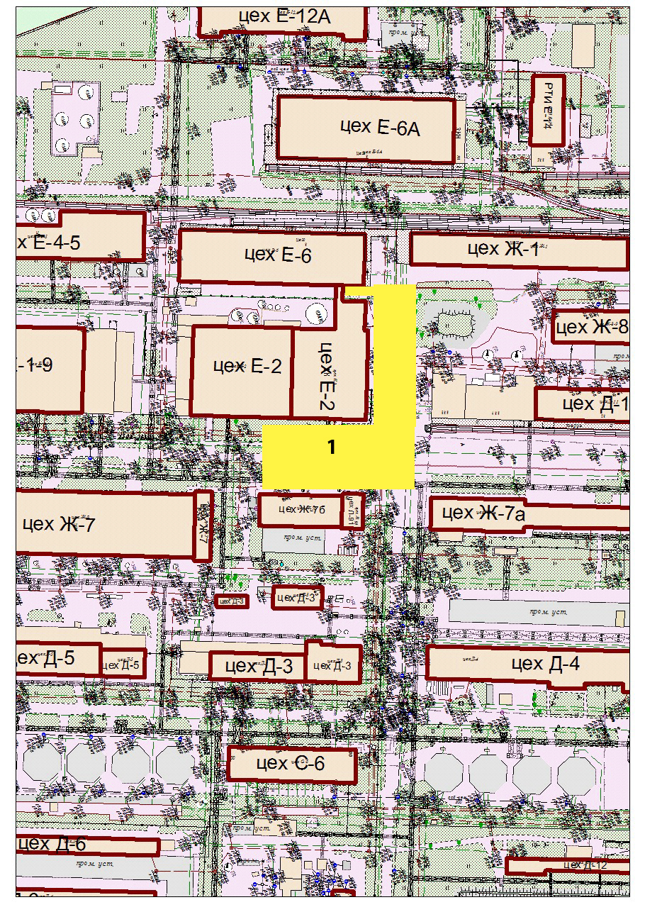

**1 – территория работ погрузчиков.**

**Схема рабочего места в цехе**

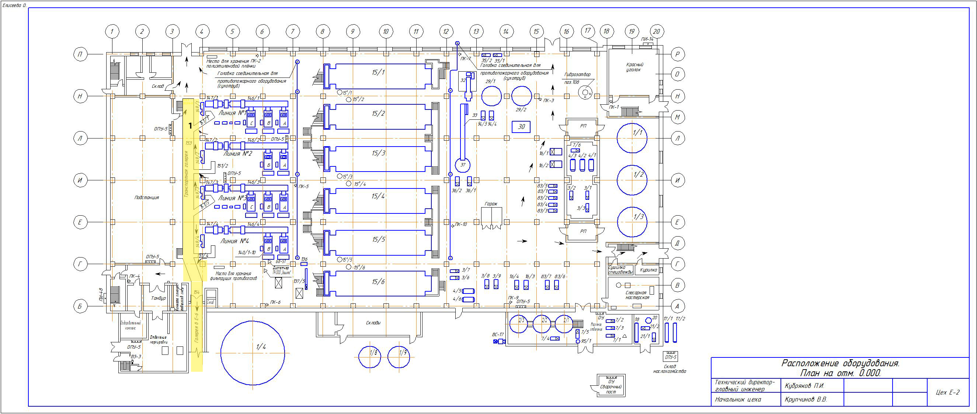

**1. Место работы укладчиков, место сборки пластиковой и металлической тары**

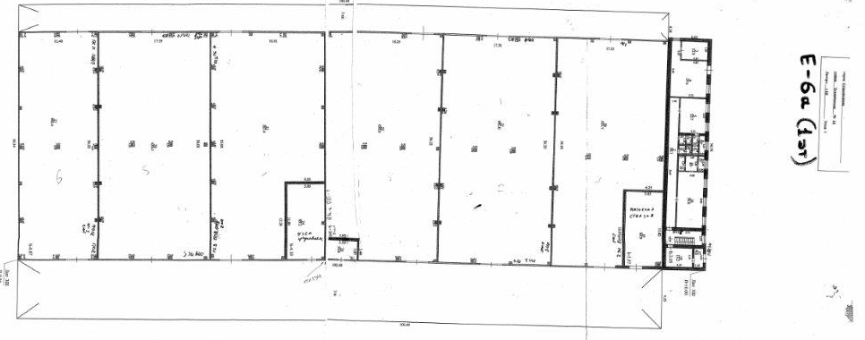**Схема рабочего места на складах**

**Место работы укладчиков**

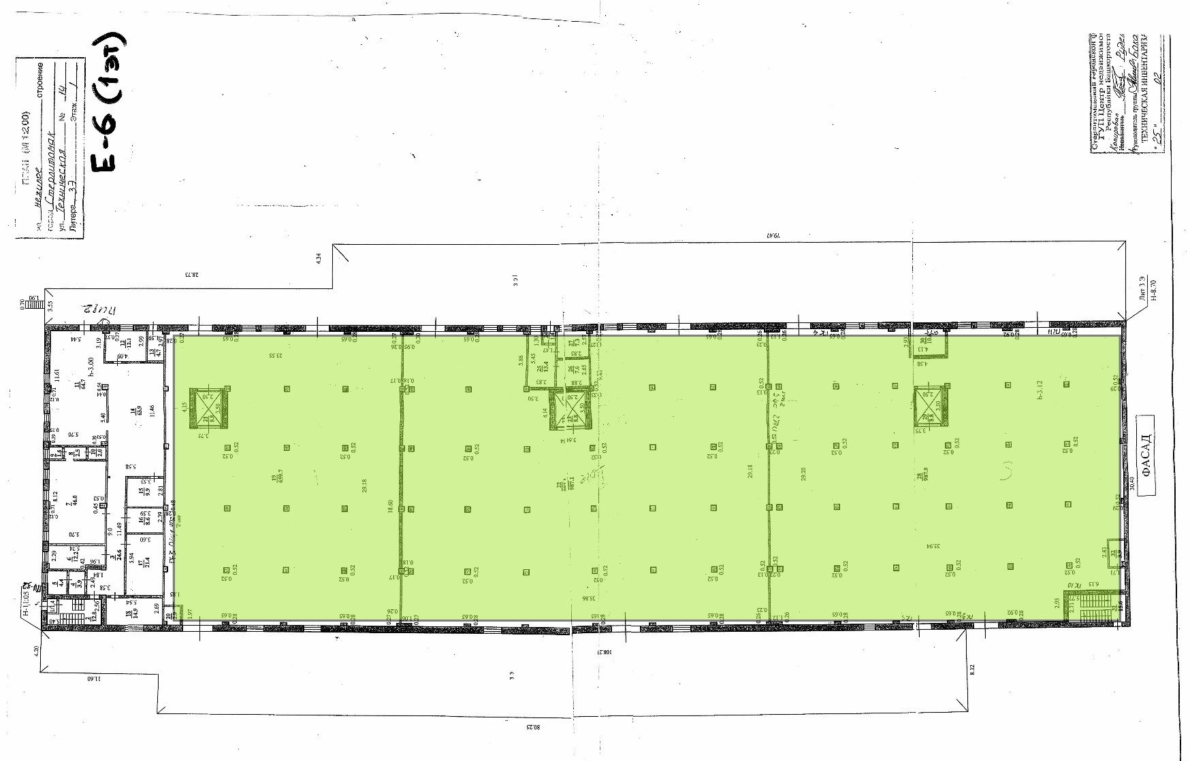

1. **Место обтяжки тары**

|  |  |
| --- | --- |
| **ЗАКАЗЧИК:** | **ПОДРЯДЧИК:** |
| **ОАО «СНХЗ»**  **Главный исполнительный директор**  **_______________ В.А. Балабанов**  **м.п.** | **_______________**  **Генеральный директор**  **_______________**  **м.п**. |

Приложение № 4 к Договору подряда № _____________________ от 01 января 2024 г.

|  |  |  |  |  |  |  |  |  |  |
| --- | --- | --- | --- | --- | --- | --- | --- | --- | --- |
| **Акт выполненных работ за ___________ 202_г.**  **к Договору подряда № _______от 01.01.2024 г.** | | | | | | | | | |
|  |  |  |  |  |  |  |  |  |  | |
| Номенклатура | Ед.изм. | Тара | Кол-во | Цена работ, руб без НДС | Сумма руб. без НДС | Сумма, руб., с НДС | Постоянные расходы без НДС | Сумма руб. с НДС | Всего, руб., с НДС | |
| Каучук СКС-30 АРКПН | тн | Мешок бумажный |  |  |  |  |  |  |  | |
| тн | Фанерный контейнер |  |  |  |  |  |  |  | |
| тн | Полимерный контейнер |  |  |  |  |  |  |  | |
| Сборка полимерных контейнеров | шт |  |  |  |  |  |  |  |  | |
| ИТОГО по каучуку СКС-30 АРКПН |  |  |  |  |  |  |  |  |  | |
|  | | | | | | | | | |
| Каучук СКС-30, АРК | тн | Мешок бумажный |  |  |  |  |  |  |  | |
| тн | Фанерный контейнер |  |  |  |  |  |  |  | |
| Сборка полимерных контейнеров | шт |  |  |  |  |  |  |  |  | |
| ИТОГО по каучуку СКС-30, АРК |  |  |  |  |  |  |  |  |  | |
|  | | | | | | | | | |
| каучук СКС-30, АРКМ-15 | тн | Мешок бумажный |  |  |  |  |  |  |  | |
| Сборка полимерных контейнеров | шт |  |  |  |  |  |  |  |  | |
| ИТОГО по Каучук СКС-30, АРКМ-15 |  |  |  |  |  |  |  |  |  | |
|  | | | | | | | | | |
| ИТОГО укладка, упаковка, перемещение | тн |  |  |  |  |  |  |  |  | |
| ИТОГО сборка полимерных контейнеров | шт |  |  |  |  |  |  |  |  | |
| Постоянная составляющая (общие расходы) |  |  |  |  |  |  |  |  |  | |
| ИТОГО |  |  |  |  |  |  |  |  |  | |

Представитель АО "СНХЗ" _____________________ /_______________/ Представитель __________________ /_______________/

**Заказчик: АО «СНХЗ» Подрядчик: __________**

**Главный исполнительный директор**

**Генеральный директор**

**_______________ В.А. Балабанов _______________**

Приложение № 5 к Договору подряда № _____________________ от 01 января 2024 г.

|  |  |  |  |  |  |  |  |  |  |  |  |  |  |  |  |  |  |  |  |  |  |  |  |  |  |  |  |  |  |  |  |  |  |  |  |  |  |  |  |  |  |  |  |  |  |  |  |  |  |  |  |  |
| --- | --- | --- | --- | --- | --- | --- | --- | --- | --- | --- | --- | --- | --- | --- | --- | --- | --- | --- | --- | --- | --- | --- | --- | --- | --- | --- | --- | --- | --- | --- | --- | --- | --- | --- | --- | --- | --- | --- | --- | --- | --- | --- | --- | --- | --- | --- | --- | --- | --- | --- | --- | --- |
| **Детализацию расчета стоимости работ**  **к Договору подряда № _______от 01.01.2024 г.**     |  |  |  |  |  | | --- | --- | --- | --- | --- | | № п/п | Статья расходов | 2024г | 2025г. | 2026г | | Цена, руб. | Цена, руб. | Цена, руб. | | 1 | ФОТ |  |  |  | | 2 | Аренда помещений |  |  |  | | 3 | Приобретение техники, оборудования, инструмента |  |  |  | | 5 | Содержание техники, оборудования, инструмента |  |  |  | | 7 | Топливо для техники |  |  |  | | 8 | Содержание персонала |  |  |  | | 9 | Прочие расходы |  |  |  | | | | | | | | | | |
|  |  |  |  |  |  |  |  |  |  | |

Представитель АО "СНХЗ" _____________________ /_______________/ Представитель __________________ /_______________/

**Заказчик: АО «СНХЗ» Подрядчик: __________**

**Главный исполнительный директор**

**Генеральный директор**

**_______________ В.А. Балабанов _______________**